践行“三严三实” 永葆优良作风——学习习近平
总书记关于党的作风建设的重要论述
习近平总书记强调，各级领导干部都要树立和发扬好的作风，既严以修身、严以用权、严以律己，又谋事要实、创业要实、做人要实。这是对作风建设提出的新要求，是党的作风建设理论的新发展。深入把握“三严三实”的精神实质和深刻内涵，认真践行“三严三实”要求，对于我们永葆党的优良作风，全面加强党的执政能力建设，加快推动全面深化改革进程，努力实现“两个一百年”奋斗目标，具有十分重要的现实意义。
- 图解“三严三实”
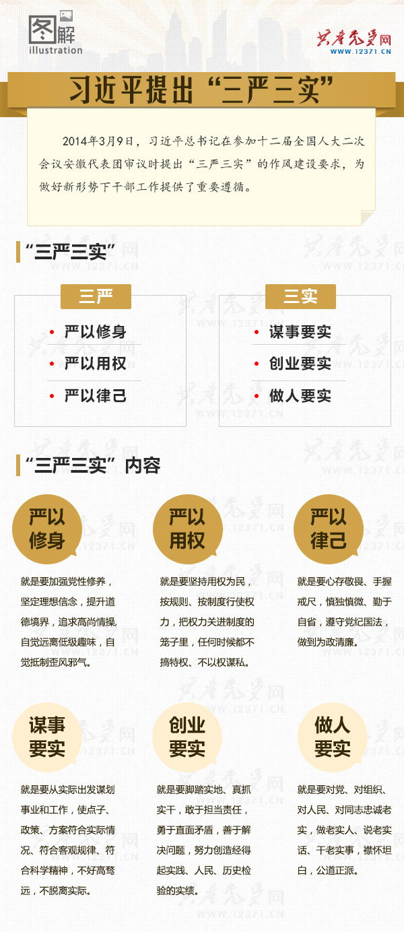
二、“三严三实”是党的作风建设的新发展新要求
当前，世情国情党情正在发生深刻变化。国际环境复杂多变，我国发展面临一系列突出矛盾和问题，改革进入攻坚期和深水区，艰巨性、复杂性前所未有，面临一系列极具挑战性的矛盾和困难。党的建设面临许多新情况新问题，执政考验、改革开放考验、市场经济考验、外部环境考验长期而复杂，精神懈怠危险、能力不足危险、脱离群众危险、消极腐败危险更加尖锐地摆在全党面前。如何进行这场具有许多新的历史特点的伟大斗争？形势的发展、事业的开拓、人民的期待，都要求我们以改革创新精神全面加强党的作风建设。
以习近平同志为总书记的党中央高度重视作风建设，反复强调“空谈误国、实干兴邦”，坚持从高从严从实开展党的群众路线教育实践活动。在第一批教育实践活动基本结束、第二批活动正在启动之际，习近平总书记审时度势、高屋建瓴，从战略和全局高度，对领导干部作风建设提出了“三严三实”新要求，必将推动党的作风建设进一步深入发展。
“三严三实”开启了党的作风建设新征程。党的群众路线教育实践活动，旗帜鲜明地反对“四风”，意义重大。“四风”问题已经蔓延到党风政风社风的各个角落，侵蚀到党的肌体和社会良序，影响到党的战斗力、政府的公信力，危害极大。如果不刹不治，必然丢掉宗旨，丧失民心，动摇国本。从实质上看，“四风”集中表现为不严不实。形式主义的实质是“虚假”、不实在；官僚主义的实质是“傲慢”、不实际；享乐主义的实质是“松懈”，修身修德上不严；奢靡之风的实质是“无度”，做人做事纵欲失严。因此，从严务实，严字当头，重在实处，已成为当前作风建设的破题之举。“三严三实”着重从修身要严、用权要严、律己要严入手，强调谋事要实、创业要实、做人要实，语言精准，思想深刻，要求具体，可以说是切中了时弊，把准了作风建设的命脉，是反对“四风”的锐利思想武器。
“三严三实”是对作风建设的新要求。我们党历来高度重视作风建设，党的事业每前进一步，党的作风建设就推进一步。毛泽东、邓小平、江泽民、胡锦涛同志在不同历史时期，根据党面临的形势任务和党自身建设的实际情况，对加强党的作风建设先后作出一系列重要论述，把作风建设不断推进到新阶段。“三严三实”继承和发扬了我们党作风建设的优良传统，与党的作风建设理论一脉相承。同时，“三严三实”第一次由人及事及权，把做人做官做事作为一个整体提出；第一次从修身、用权、律己、谋事、创业、做人六个角度提出要求，既给为官之道指路，又为行为准则定向；第一次把作风建设凝练为“严”、“实”两个维度，既针对道德问题，又针砭为政时弊，是对党的作风建设要求新的科学概括。
“三严三实”把党的作风要求提高到一个新的高度。作风问题是顽疾，是一个政党特别是执政党不可回避且长期面临的风险隐患。同时，作风建设是客观需要，党的事业不断发展，要求党的作风建设不断跟进。正因为如此，我们党不断提出作风建设的新要求新任务，对作风问题常抓不懈、久久为功。然而客观地看，我们在作风建设上还存在一些不足，主要表现为：一是标准立了，但立得不严，缺乏严密的制度笼子，有些制度成了牛栏关猫。二是做什么明确了，但怎么做往往不够严格、不够具体，导致作风建设抓一抓就好一些，放一放就松下来，有的甚至走了形式，成了摆设。三是注重治标，但忽视治本，不注重抓住领导干部这个关键群体，泛泛提要求，重点不突出，难以以上率下、蔚然成风；不着力抓住领导干部手中的权力这个要害，领导干部做不到严以用权，作风建设难以纲举目张；不紧紧抓住修身这个基础、律己这个根本，理想信念、道德修养出了问题，作风建设难以根坚基牢。因此，加强作风建设就要找准切入点，抓住要害处，突出重点，把握难点。“三严三实”第一次鲜明地把“严”、“实”作为作风建设的新标准，明确定位了领导干部的主体角色，科学回答了慎用权力的关键环节，深刻解答了修身律己的基础地位，重点突出了从严务实的工作要求；第一次既涉及作风建设内涵上的世界观，又涉及作风建设上的方法论，既注重内在自觉，又注重外在约束，既注重立下严标准，又注重抓出实效果，既在治标上有明确要求，又在治本上提根本措施，因此是作风建设内涵的深拓展、新发展。
三、深刻领会和把握“三严三实”的精神实质和深刻内涵
“三严三实”概括起来，实质就是：“严”字当头，重在“实”处。或者说，严是基本要求，实是基本标准。其中，修身是基础，用权是关键，律己是根本，务实是核心。
修身是基础。我国自古以来就强调道德的作用，将“修身”作为“齐家、治国、平天下”的基础。习近平总书记把“严以修身”作为“三严三实”之首，作为作风建设之基，是对中国优秀传统文化的深刻把握，又赋予“修身”以新的内涵。习近平总书记多次强调，共产党员要以德为先，精神上不能“缺钙”，要坚定“三个自信”，等等，都是讲的修身问题，讲的理想、品格、世界观、人生观的锤炼问题。每一名领导干部都要清醒认识到，只有加强党性修养，坚定理想信念，提升道德境界，追求高尚情操，自觉远离低级趣味，自觉抵制歪风邪气，才能守住高洁，净化灵魂，铸就金刚不坏之身，使优良作风根基牢靠，使自己严得自觉、实得坦然。
用权是关键。权力为民则利、为己则害。如何对待权力、使用权力，是领导干部严于律己、务实干事的关键。领导干部如何用权，是衡量其操守和作风的标尺。对权力保持敬畏，严以制之，就会把权力作为利民惠民的工具，不虚浮、不放纵、不乱为，反之则会形式主义、官僚主义、享乐主义、奢靡之风大行其道。习近平总书记强调，“严以用权，就是要坚持用权为民，按规则、按制度行使权力，把权力关进制度的笼子里，任何时候都不搞特权、不以权谋私”。这是对领导干部的保护和提醒，也是领导干部永葆优良作风的关键所在。
律己是根本。领导干部地位特殊、岗位重要，面对错综复杂的考验和形形色色的诱惑，如果不能自律，而是为私心所扰、名利所累，就难免会走歪路，最终身败名裂。习近平总书记强调，“严以律己，就是要心存敬畏、手握戒尺，慎独慎微、勤于自省，遵守党纪国法，做到为政清廉。”敬、戒、慎、省、守五个方面，为领导干部严于律己确立了行为准则，打造了防护栏和防火墙。领导干部只有牢记“物必先腐而后虫生”的道理，保持“持己，当从无过中求有过”的自律意识，秉持“归咎于身、刻己自责”的解剖精神，经常过滤思想、检点言行，才能做到一身正气、一尘不染，始终保持共产党人的政治本色。
务实是核心。共产党人修身如何、用权如何、律己如何，最终都表现为谋事创业做人的立场、观点和方法，体现为谋事创业做人的效果、作用和影响。习近平总书记强调：“谋事要实，就是要从实际出发谋划事业和工作，使点子、政策、方案符合实际情况、符合客观规律、符合科学精神，不好高骛远，不脱离实际。创业要实，就是要脚踏实地、真抓实干，敢于担当责任，勇于直面矛盾，善于解决问题，努力创造经得起实践、人民、历史检验的实绩。做人要实，就是要对党、对组织、对人民、对同志忠诚老实，做老实人、说老实话、干老实事，襟怀坦白，公道正派。”这深刻阐述了领导干部做人、谋事、创业的核心要义，指明了做人、谋事、创业的路径和方法，我们必须深刻理解、准确把握、认真践行。

四、从严从实践行“三严三实”要求
进行具有许多新的历史特点的伟大斗争，要求我们将“三严三实”内化于心、外化于行。
首先，学讲结合、入脑入心。要把“三严三实”作为党员领导干部学习教育的必修课，与学习掌握中国特色社会主义理论体系、学习贯彻习近平总书记系列重要讲话精神、开展党的群众路线教育实践活动结合起来，真正弄清楚“为何严为何实、如何严如何实”的问题。各级党委理论学习中心组要专题开展学习讨论，党校、行政学院等要设立专门课程。山西在学习习近平总书记系列重要讲话中，采取“听议讲”三部曲，特别是提倡领导干部以讲促学，总体效果很好，学习践行“三严三实”，要把这个好做法坚持下去。要结合山西实际，深入开展“远学焦裕禄、近学段爱平”活动，注重挖掘“三严三实”蕴含的信念的力量、人格的力量、感性的力量。
其次，从我做起、小处着手。各级领导干部特别是各级一把手，要以高度的政治自觉，带头把“三严三实”贯穿到做人做事做官的全过程，以上率下、不令而行。要在最司空见惯、最细微之处树立一批看得见、摸得着的“硬杠杠”，让老百姓感受“三严三实”不是大道理，而是一个个具体的行动。从某种意义上讲，改进作风就是让领导干部在吃穿住行各方面“不舒服”；领导干部多一点“不舒服”，群众就会多一点“舒服”，这是作风建设的辩证法。
其三，严明党纪、强化他律。践行“三严三实”，党性是基础，纪律是保证，既要自律，更要他律。近年来，山西在加强党的纪律建设上做了一些有益探索，制定出台了一系列制度规定，这其中既有自律的要求，也有他律的要求。党员领导干部既要把“三严三实”作为自觉追求，更要上升为铁的纪律要求，在自律和他律的内在统一中实现党风政风的根本好转。
其四，完善机制、久久为功。践行“三严三实”，必须在“常”、“长”二字上下功夫。山西各级党委，特别要以习近平总书记大力提倡的“右玉精神”为指引，把作风建设一年年、一届届、一代代抓下去。当前，迫切需要把贯彻落实中央八项规定和开展教育实践活动的成果制度化、长期化。近期，山西省委制定出台了《关于完善党员干部直接联系群众制度的实施意见》等一系列制度规定，旨在从制度层面为落实“三严三实”提供保障。
其五，全党动手、形成合力。要让“三严三实”成为党员领导干部的自觉遵循，激励大家争做群众喜欢和拥护的“好官”；成为选人用人的标准，引导大家争做新时期党的“好干部”；成为工作作风的标杆，鼓舞大家作出无愧于历史和时代的业绩；成为正风肃纪的标尺，坚决反对“四风”，落实“两个责任”，保持反腐倡廉的高压态势。同时，要努力把“三严三实”要求拓展到经济建设、政治建设、文化建设、社会建设、生态文明建设各领域各环节，以全新的精神面貌和优良的工作作风投身到实现中华民族伟大复兴中国梦的伟大征途中。

